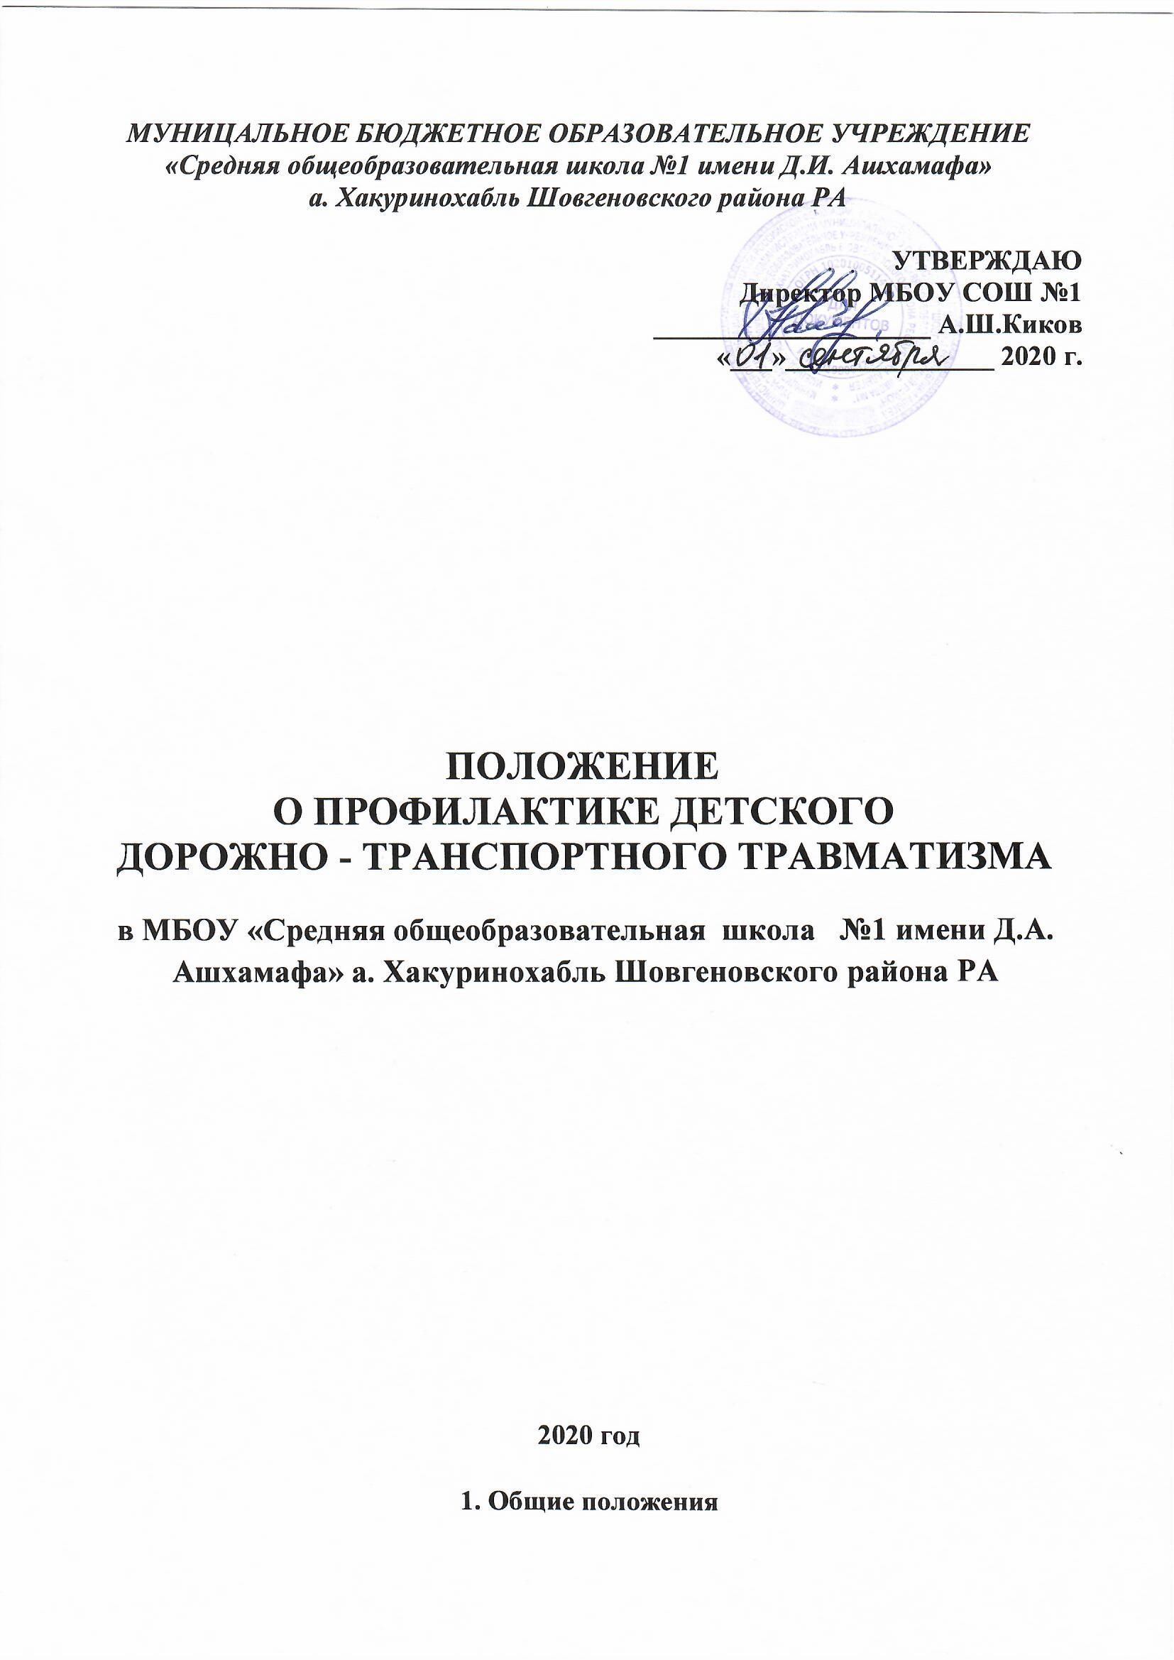
1.1.Настоящее положение о работе по профилактике детского дорожно-транспортного травматизма разработано на основе Конвенции ООН о защите прав ребенка (ст.3, 6, 29), Кодекса об административных правонарушениях (ст. 12, 21, 34) и рекомендациях Всероссийского совещания по организации работы по профилактике детского дорожно-транспортного травматизма.

1.2. Под профилактикой детского дорожно-транспортного травматизма (далее - ДДТТ) понимается целенаправленная деятельность по своевременному выявлению, предупреждению и устранению причин и условий, способствующих дорожно-транспортным происшествиям (далее - ДТП), в которых погибают и получают травмы дети и подростки.

1.3. В деятельности по профилактике ДДТТ МБОУ СОШ № «Средняя общеобразовательная школа №1 имени Д.И. Ашхамафа» а. Хакуринохабль Шовгеновского района РА руководствуется законодательством Российской Федерации, нормативными правовыми актами Министерства образования и науки Российской Федерации.

1.4. Деятельность по профилактике ДДТТ осуществляется в соответствии с настоящим Положением, годовым планом работы и приказами МБОУ СОШ № 1.

1.5. Деятельность по профилактике ДДТТ включает комплекс мероприятий, осуществляемых работниками МБОУ СОШ № 1 совместно с сотрудниками ГИБДД, работниками отделений профилактики правонарушений несовершеннолетних, участковыми уполномоченными милиции, органов управления образованием, представителями средств массовой информации и общественных объединений.

2. Цели и задачи

2.1. Цель: обучение учащихся правилам безопасного поведения на дороге, формирование устойчивых навыков ориентации в быстро меняющейся дорожной обстановке.

2.2. Задачи:

2.2.1. Создание системы работы в школе по профилактике ДДТТ, направленной на формирование культуры безопасности жизнедеятельности.

2.2.2. Создание условий для:

– формирования компетенций учащихся как участников дорожного движения в целях обеспечения гарантии безопасного поведения на улицах и дорогах, потребности в соблюдении ПДД;

– формирования практических умений и навыков безопасного поведения, представлений о том, что дорога несет потенциальную опасность и ребенок должен быть дисциплинированным и сосредоточенным;

– формирования внутренней мотивации учащихся ответственного и сознательного поведения на улицах и дорогах, чтобы они выполняли ПДД не под внешним давлением, а через знание и понимание необходимости их точного соблюдения;

– вовлечения наибольшего числа учащихся к деятельности по профилактике ДДТТ.

3. Структура и направления деятельности

3.1. Деятельность по профилактике ДДТТ в школе организуется директором МБОУ СОШ № 1 в течение года в тесном взаимодействии с ГИБДД, объединении усилий заместителя директора по воспитательной работе, ответственного педагогического работника, инструктора по безопасности дорожного движения, классных руководителей, преподавателей ОБЖ, библиотекаря.

3.2. Основные направления деятельности:

- Образовательное:
Организация урочной деятельности учащихся по ПДД.

- Воспитательное:
Развитие системы внеурочных мероприятий по формированию навыков безопасного поведения на улицах и дорогах. Организация работы с родителями. Взаимодействие с заинтересованными общественными организациями.

- Аналитическое:
Анализ причин нарушений ПДД учащимися и их участия в ДТП. Отслеживание результативности обучения учащихся и работы всех участников образовательного процесса с помощью системы мониторинговой деятельности администрации ОУ.

- Методическое:
Совершенствование содержания, форм и методов учебной деятельности и внеклассной работы через отбор, систематизацию, апробацию методического материала, внедрение современных технологий обучения, повышение профессионального мастерства педагогических работников.

- Организационное:
Совершенствование учебно-материальной базы.

4. Содержание деятельности

4.1.Совместно с подразделением ГИБДД составление плана совместных профилактических мероприятий на учебный год.

4.2. С целью координации работы по профилактике ДДТТ организовывать приглашение инспекторов по пропаганде отделов ГИБДД

4.2.1. проведение профилактических мероприятий:

– Акция «Внимание - дети!» (август-сентябрь, май-июнь);

– Акция «Учись быть пешеходом», включая конкурсы письменных работ, газет и журналов, рисунков и комиксов, фоторабот, компьютерных мультимедийных проектов (январь-апрель);

Акция «Водитель сбавь скорость!»
- Конкурс «Безопасное колесо» (апрель-май);

– Профилактические мероприятия по ПДД с детьми в оздоровительном лагере при школе «Солнышко» (июнь).

4.2.2. К началу нового учебного года издание приказа о назначении ответственного за работу по профилактике ДДТТ в МБОУ СОШ №1.
4.2.3. Организация обучения учащихся ПДД и безопасному поведению на дороге в рамках урочной деятельности с ведением записей в классных журналах, поурочным планированием.

4.2.4. В начале учебного года разрабатывать схемы индивидуального* маршрута к школе для всех учащихся начальных классов с обязательной проработкой указанного маршрута с каждым ребенком совместно с родителями ( законными представителями) учащихся.

4.2.5. При организации выездов учащихся на экскурсии и другие массовые мероприятия за пределы ОУ проведение инструктажа по ПДД с учащимися и педагогами с обязательной записью в журнале по технике безопасности.

4.2.6. Организовывать внеклассную работу с детьми по ПДД, используя разнообразные формы и целевую направленность (игры, викторины, конкурсы). Сценарии мероприятий оформлять в наблюдательное дело. Учителя начальных классов ежедневно на последнем уроке проводят трехминутные беседы-напоминания о соблюдении ПДД, обращая внимание детей на погодные условия.

4.2.7. Вопросы ДДТТ рассматривать на педагогических советах, совещаниях при директоре, методических объединениях учителей начальных классов

4.2.8. Оформлять стенд «Мы-пешеходы», уголок по безопасности дорожного движения в каждом кабинете начальных классов.

4.2.9. В конце учебного года на итоговых занятиях по правилам дорожного движения принимать зачеты или проводить тестирование учащихся. Результаты мониторинга обобщать и анализировать.

* в зависимости от места проживания учащихся

Приложение 1
Положение о работе ответственного по безопасности движения

1. Общие положения
1.1. Настоящее положение о работе по профилактике детского дорожно-транспортного травматизма разработано на основе Конвенции ООН о защите прав ребенка (ст.3, 6, 29), Кодекса об административных правонарушениях (ст. 12, 21, 34) и рекомендациях Всероссийского совещания по организации работы по профилактике детского дорожно-транспортного травматизма.
1.2. Ответственный по школе по безопасности движения назначается приказом директора школы.
1.3. Ответственный по школе по безопасности движения под руководством директора школы организует всю работу по предупреждению детского дорожно-транспортного травматизма.
2. Виды деятельности
В течение учебного года ответственный по школе по безопасности движения проводит следующие мероприятия:
- составляет раздел общественного плана внеклассной работы с учащимися по изучению правил безопасности движения и профилактике детского дорожно-транспортного травматизма
- помогает классным руководителям и учителям начальных классов в составлении планов работы по безопасности движения;
- контролирует выполнение мероприятий по профилактике детского дорожно-транспортного травматизма в соответствии с общешкольным планом и планом воспитательной работы учителей;
- к работе безопасности движения среди учащихся и их родителей привлекает в помощь учителям инспектора ГИБДД, а также родителей;
- в конце каждой учебной четверти на педсовете информирует администрацию школы и учителей о результатах проведенной работы и знакомит с планом мероприятий на следующую учебную четверть;
- ведет учет и каждый учебный триместр составляет информацию о проведенных школой мероприятиях;
- обобщает опыт проведения воспитательной работы по профилактике детского дорожно-транспортного травматизма. Лучший опыт и методы этой работы делает достоянием всего коллектива учителей и родителей;
- на родительских собраниях для родителей ставит на обсуждение вопросы о роли родителей в профилактике детского транспортного травматизма, об усилении надзора за поведением детей на улице;
- привлекает старшеклассников к организации выставок и уголков по безопасности движения (плакаты ГИБДД и рисунки учащихся), следит за своевременным их обновлением;
- организует игры и праздники «За безопасность движения»;
- помогает редколлегии школы в выпуске «молний» и стенгазет, где освещаются вопросы безопасности движения, публикуются викторины, загадки, ребусы, кроссворды.

Приложение 2
Положение об отряде юных инспекторов движения (ЮИД)
1. Общие положения
1.1. Отряд юных инспекторов движения – добровольное объединение школьников, который создается с целью воспитания у них гражданственности, высокой общей культуры, коллективизма, профессиональной ориентации, широкого привлечения их к организации пропаганды безопасного поведения среди детей младшего и среднего возраста.

2. Основными задачами отряда являются:
- активное содействие школе в выработке у школьников активной жизненной позиции;
-изучение правил безопасного поведения на улицах и дорогах, овладение навыками проведенной работы по пропаганде правил дорожного движения и организации этой работы среди детей;
- овладение умениями оказания первой медицинской помощи пострадавшим при дорожно-транспортных происшествиях.

3. Основные направления работы отряда юных инспекторов движения.
3.1. Воспитание у членов отряда ЮИД преданности своей Родине на героических, боевых и трудовых традициях российской милиции, гуманного отношения к людям, чувства товарищества.
3.2. Углубленное изучение правил дорожного движения, овладение методами предупреждения детского дорожно-транспортного травматизма и навыками оказания первой помощи пострадавшим при дорожно-транспортных происшествиях.
3.3. Проведение массово-разъяснительной работы по пропаганде правил дорожного движения в ОУ, детских садах, внешкольных учреждениях.
3.4. Участие в конкурсах и соревнованиях агитбригад.
3.5. Организация работы с юными велосипедистами.

4. Структура и организация работы отряда ЮИД.
4.1. Членами отряда юных инспекторов движения могут быть учащиеся в возрасте от 10 лет и заявившие желание активно участвовать в работе по изучению и пропаганде ПДД.
4.2. Отряд создается при наличии не менее 10 человек и может делиться на отделения.

5. Обязанности и права юного инспектора движения.
Юный инспектор движения обязан:
- Дорожить честью, званием юного инспектора движения, активно участвовать в делах отряда, своевременно и точно выполнять задания командира.
- Изучать правила дорожного движения и быть примером в их соблюдении.
- Вести разъяснительную работу среди сверстников и детей младшего возраста по пропаганде правил безопасного поведения на дорогах.
- Всемерно беречь и укреплять общественный правопорядок, участвовать в предупреждении нарушений детьми ПДД.
- Укреплять свое здоровье, систематически заниматься физической культурой и спортом.

Юный инспектор движения имеет право:
1. Участвовать в обсуждении всех вопросов, относящихся к деятельности отряда, и вносить соответствующие предложения.
2. Овладевать знаниями, умениями и навыками, методикой и практикой работы по профилактике ДДТТ.
3. Обращаться за помощью и консультацией по вопросам безопасности дорожного движения и общественного правопорядка в местные органы милиции и ГИБДД.

